
راهنمای پیشگیری از انتقال ویروس کرونا
2
3
1

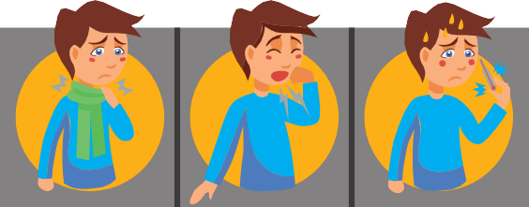

روش های پیشگیری:

در حــال حاضــر واکســنی بــرای پیشــگیری از ایــن بیمــاری وجود نــدارد. راههــای پیشــگیری از انتشــار بیمــاری کرونــا، عبارتنــد از:
1- شستشــوی مکــرر و صحیــح دســت ها بــا آب و صابــون به مــدت 30 تــا 40 ثانیــه به خصــوص بعــد از رفتـن بـه دستشـویی، پیـش از غـذا خـوردن، بعـد از تمیــز کــردن بینــی، عطســه و ســرفه
2- اگــر آب و صابــون به راحتــی در دســترس نیســت، از محلول هــای ضدعفونــی الکلــی اســتفاده کنیــد. البتــه اگــر دســت ها بــه وضــوح کثیــف هســتند، همــواره از آب و صابــون اســتفاده نماییــد.
3- از تمــاس دســت ها بــا چشــم ها، بینــی و دهــان خــودداری کنیــد.
4- از تمــاس نزدیــک بــا افــرادی کــه علائم ســرماخوردگی دارنــد، خــودداری نماییــد )حفــظ فاصلــه حداقــل 1 - 2 متــر، خــودداری از روبوســی، در آغــوش گرفتــن و دســت دادن(
5- هنــگام عطســه و ســرفه، دهــان و بینــی خــود را بــا هــر وســیله ممکــن بپوشــانید ماننــد دســتمال کاغـذی، آسـتین در ناحیـه آرنـج یـا ماسـک معمولـی.

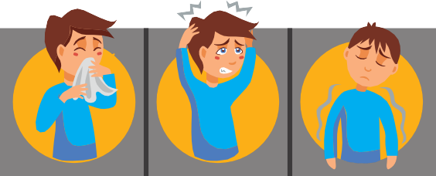

علائم و نشانه ها:

علائم اصلی: تب، سرفه و تنگی نفس
علائم فرعــی: آبریــزش، ســردرد، احســاس خســتگی یــا کوفتگــی

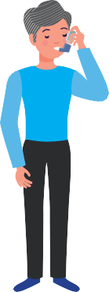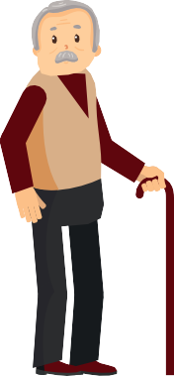

گروههای در معرض خطر:

زنان باردار
افراد بالای 60 سال
افراد مبتلا به سرطان و ضعف سیستم ایمنی مبتلایــان بــه دیابــت، بیماریهــای قلبــی عروقــی، بیماریهــای تنفســی مزمــن


دانشگاه علوم پزشکی و خدمات بهداشتی درمانی شهرستان فسا
مرکز آموزشی درمانی تخصصی فوق تخصصی امام حسین (ع)

واحد آموزش سلامت
تهیه :محمدهادی کارگر( کارشناس پرستاری)
تنظیم : فاطمه قدیمی
تایید کننده: خانم دکتر منتصری
(سوپروایزر آموزش سلامت )
آبان ماه 1404
فسا ، بیمارستان امام حسین (ع)
آدرس : میدان ابن سینا ، بلوار حضرت ولیعصر ، بیمارستان آموزشی ، تخصصی و فوق تخصصی امام حسین (ع)
تلفن : 07153411010
وب سایت : ihh.fums.ac.ir
5

بعــد از اســتفاده از ماســک یــا دســتمال، آنهــا را در ســطل زبالــه بیندازیــد.
1- ســطوح و اشــیایی را کــه در معــرض تمــاس مکــرر بــا دســت ها هســتند)مانند دســتگیره ها( را بــا اســتفاده از اســپری ها یــا پارچه هــای آغشــته بــه مــواد ضدعفونی کننــده )بــرای ســطوح مقــاوم وایتکــس و بــرای ســطوح حســاس الــکل 70 درصد( بصــورت مکــرر تمیــز و ضدعفونــی کنیــد.
2- اگـر تـب، سـرفه و یـا هرگونـه مشـکلی در تنفـس داریـد، سـریعا بـه پزشـک مراجعـه کنیـد.



در صــورت داشــتن تــب، ســرفه و تنگــی نفــس حتمــا بــه پزشــک مراجعــه کنیــد

6
4

راه های درمان:

هیــچ نــوع داروی ضــد ویــروس اختصاصــی بــرای کرونا ویروس جدید )کووید (19 وجود نـدارد. ولـی ایـن بیمــاری درمان پذیــر اســت، افــرادی کــه مبتـلـا بــه ایــن بیمـاری شـده انـد بایـد از درمـان هـای حمایتـی و علامتـی اســتفاده کننــد ماننــد:
- استراحت در منزل
- مصرف مایعات فراوان نظیر سوپ و آب مرکبات مسکن های تب بر
ضمنــاً بیمــار بایــد در زمــان اســتراحت در منــزل موازیــن پیشــگیری زیــر را رعایــت کنــد )تــا زمانــی کــه مرکــز بهداشـت شهرسـتان )یـا اسـتان( بـه وی بگوینـد میتواند بــه فعالیت های روزمــره خــود بازگــردد:(
در زمــان اســتراحت در منــزل، بایــد محــل اســتقرار و اســتراحت بیمــار تــا زمــان بهبــودی از ســایرین جـدا و بهداشــت دســت و ســطوح بــه خوبــی رعایــت شــود.
بیمــار بایــد از یــک ماســک معمولــی )ترجیحــاً ماســک یکبــار مصــرف( اســتفاده کنــد.
بیمـار بایـد در هنـگام عطسـه و سـرفه، دهـان و بینـی خــود را بــا دســتمال کاغــذی و یــا آســتین ناحیــه آرنــج بپوشــاند و دســتمال را در ســطل زبالــه دردار بینــدازد.
اطرافیـان بیمـار بایـد از اسـتفاده از وسـایل خصوصـی او خــودداری کنند.
شستشــوی مکــرر و صحیــح دســت ها بــا آب و صابــون به مــدت 30 تــا 40 ثانیــه به خصــوص بعــد از رفتــن بــه دستشــویی، پیــش از غــذا خــوردن، بعــد از تمیــز کــردن بینــی، عطســه و ســرفه توصیــه میشــود.

1 از پياده روي طولاني با كفش هاي نامناسب اجتناب كنيد . -2 كفش نو را ابتدا براي مسافت هاي كوتاه بپوشيد تا كاملا نرم شود .

-1 از پياده روي طولاني با كفش هاي نامناسب اجتناب كنيد . -2 كفش نو را ابتدا براي مسافت هاي كوتاه بپوشيد تا كاملا نرم شود .

-1 از پياده روي طولاني با كفش هاي نامناسب اجتناب كنيد . -2 كفش نو را ابتدا براي مسافت هاي كوتاه بپوشيد تا كاملا نرم شود .

-1 از پياده روي طولاني با كفش هاي نامناسب اجتناب كنيد . -2 كفش نو را ابتدا براي مسافت هاي كوتاه بپوشيد تا كاملا نرم شود .

